**关于2019-2020学年在校生交费的通知**

各位同学：

为保证我校2019-2020学年在校生学生注册、交费工作顺利进行，请各位同学务必在**2019年8月25日前**将款项**存入学校统一办理或已在财务处登记过的工商银行卡****（一类卡）**中，学校将在8月26日统一划扣。

**一、收费标准**

**（一）学费标准**

单位：元/生·学年

|  |  |  |  |  |
| --- | --- | --- | --- | --- |
| **校区** | **专业** | **16级** | **17级** | **18级** |
| **东莞校区** | 财务管理 | 20000 | 23800 | 25000 |
| 传播学 | -- | -- | 25000 |
| 电气工程及其自动化 | 21000 | 23800 | 25000 |
| 电子商务 | 20000 | 23800 | 25000 |
| 电子信息科学与技术 | 20000 | 23800 | 25000 |
| 法学 | 20000 | 23800 | 25000 |
| 工商管理 | 20000 | 23800 | 25000 |
| 公共关系学 | 20000 | 23800 | 25000 |
| 国际经济与贸易 | 20000 | 23800 | 25000 |
| 汉语言文学 | 20000 | 23800 | 25000 |
| 行政管理 | 20000 | 23800 | 25000 |
| 会计学 | 20000 | 23800 | 25000 |
| 计算机科学与技术 | 20000 | 23800 | 25000 |
| 金融工程 | 20000 | 23800 | 25000 |
| 经济统计学 | 20000 | 23800 | 25000 |
| 经济学 | 20000 | 23800 | 25000 |
| 旅游管理 | 20000 | 23800 | 25000 |
| 旅游管理（学分互认） | -- | 33800 | 33800 |
| 葡萄牙语 | -- | -- | 25000 |
| 人力资源管理 | 20000 | 23800 | 25000 |
| 软件工程 | 20000 | 23800 | 25000 |
| 商务英语 | 21000 | 23800 | 25900 |
| 社会工作 | -- | -- | 25000 |
| 审计学 | 20000 | 23800 | 25000 |
| 市场营销 | 20000 | 23800 | 25000 |
| 数字媒体技术 | 21000 | 23800 | 25900 |
| 税收学 | 20000 | 23800 | 25000 |
| 投资学 | 20000 | 23800 | 25000 |
| 物流管理 | 20000 | 23800 | 25000 |
| 西班牙语 | 20000 | 23800 | 25900 |
| 英语 | 20000 | -- | 25000 |
| 英语（翻译） | -- | 23800 | -- |
| 应用统计学 | 20000 | -- | -- |
| 服装与服饰/装设计 | 23000 | 26000 | 28000 |
| 网络与新媒体 | -- | -- | 25000 |
| 艺术设计学 | 23000 | -- | 28000 |
| 音乐学 | -- | -- | 35000 |
| **广州校区** | 护理学 | 20000 | 23800 | 25000 |
| 健康服务与管理 | -- | 23800 | 25000 |
| 康复治疗学 | 21000 | 23800 | 25000 |
| 人文地理与城乡规划 | 20000 | 23800 | 25000 |
| 生物医学工程 | 21000 | 23800 | 25900 |
| 听力与言语康复学 | 21000 | 23800 | 25000 |
| 信息资源管理 | 20000 | 23800 | 25000 |
| 药学 | 21000 | 23800 | 25900 |
| 医学影像技术 | 21000 | 23800 | 25000 |
| 自然地理与资源环境 | 20000 | 23800 | 25000 |

**（二）住宿费标准**

单位：元/生·学年

|  |  |  |  |  |  |  |  |  |
| --- | --- | --- | --- | --- | --- | --- | --- | --- |
| **校区** | **宿舍 （栋号）** | **宿舍标准（后勤）** | **216级收费标准 (元/间，不含水电)** | | **2017级收费标准(元/间，不含水电)** | | **2018级收费标准(元/间，不含水电）** | |
| **普通间** | **空调间** | **普通间** | **空调间** | **普通间** | **空调间** |
| **广州校区** | 1-6栋 | 6人间 | 1,000 | 1,100 | - | 1,300 |  | 1600 |
| 8栋 | 8人间 | 1,000 | 1,100 | - | 1,300 |  | 1600 |
| 9栋 | 6-14人间 |
| 10栋 | 4-16人间 |
| 10栋之二 | 2人间 | 1,300 | 1,500 | - | 1,700 |  | 2000 |
| 6-9人间 | 1,100 | 1,100 | - | 1,300 |  | 1600 |
| 14栋 | 4人间 | 1,300 | 1,400 | 1,500 | 1,600 | 1800 | 1900 |
| 5人间 | 1,100 | 1,200 | 1,300 | 1,400 | 1600 | 1700 |
| 6人间 | 1,050 | 1,150 | 1,250 | 1,350 | 1600 | 1700 |
| 15栋 | 4人间 | 1,300 | 1,400 | 1,500 | 1,600 | 1800 | 1900 |
| 6人间 | 1,050 | 1,150 | 1,250 | 1,350 | 1600 | 1700 |
| 16栋 | 3-4人间 | 1,300 | 1,400 | 1,500 | 1,600 | 1800 | 1900 |
| 6人间 | 1,050 | 1,150 | 1,250 | 1,350 | 1600 | 1700 |
| 8人间 | 900 | 1,000 | 1,100 | 1,200 | 1500 | 1600 |
| 17栋 | 4-5人间 | 1,100 | 1,200 | 1,300 | 1,400 | 1600 | 1700 |
| 6人间 | 1,050 | 1,150 | 1,250 | 1,350 | 1500 | 1600 |
| 21栋 | 4人间 | 1,300 | 1,500 | 1,500 | 1,700 | 1800 | 1900 |
| **东莞校区** | 1-5栋 | 4人间 | - | 1,500 | - | 1,800 |  | 1900 |
| 6-8栋、13-20栋 | - | 1,600 | - | 1,900 |  | 2000 |

**二、其他交费方式**

**因故未存入工商银行卡的，8月1日起可通过以下方式缴费，具体操作流程如下：**

**（一）中国工商银行电子支付（全国范围适用）**

**方式一：手机银行缴费**

办理对象：中国工商银行手机银行客户

|  |  |  |
| --- | --- | --- |
| 必备条件 | 缴费设备 | 缴费流程 |
| 持有工行储蓄卡且开通有转账功能的手机银行 | 下载工行手机银行APP | 打开工行手机银行APP→点击登录→选择→**e缴费**→**学杂费**→选择学校名称→输入**学号（8位数）、姓名**→确认反馈信息和选择缴费支付方式→按要求输入缴费验证码或支付密码→支付成功 |

**方式二：个人网银缴费**

办理对象：中国工商银行网上银行客户

|  |  |  |
| --- | --- | --- |
| 必备条件 | 缴费设备 | 缴费流程 |
| 有工行储蓄卡且开通有转账功能的个人网银 | 登录网址(任一)：  1. www.icbc.com.cn→快捷服务→工银e缴费；  2.登录工行个人网银→缴费站→缴费大厅。 | 登录缴费地址→**选择缴费种类**→选择**缴费项目**→点**缴费**→输入**学号（8位数）、姓名**→确认反馈信息和选择缴费支付方式→按要求输入缴费验证码或支付密码→支付成功 |

**（二）中国建设银行电子支付**

**方式一：建行微信公众号缴费**

1.关注中国建设银行微信公众号—悦生活—生活缴费—立即缴费

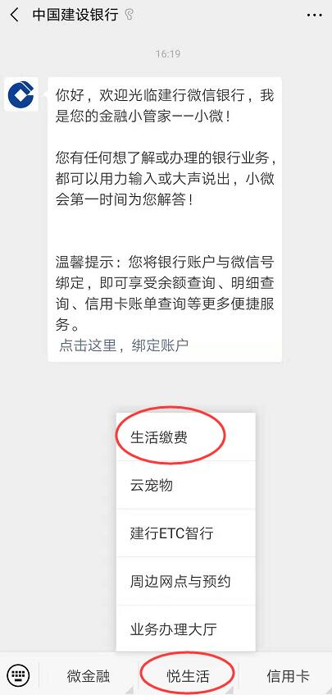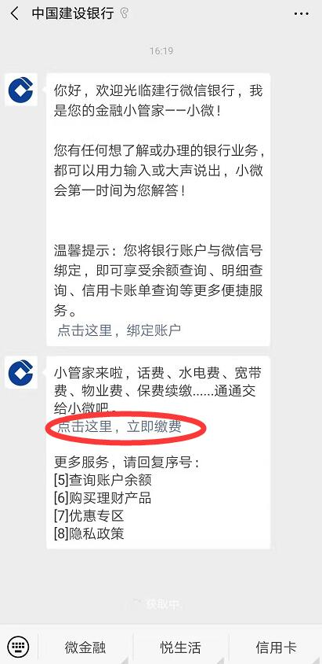

2.点击教育服务—学杂费—输入所在城市为广州市—缴费单位为中山大学新华学院2019学年学杂费。

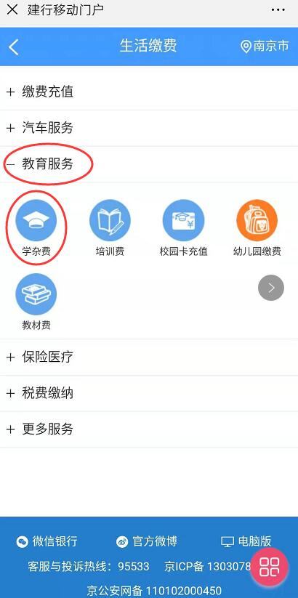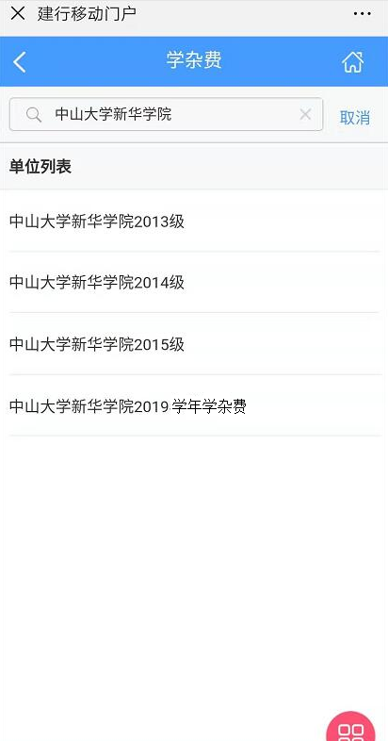

3.输入学生学号—勾选代缴费项目进行缴费。

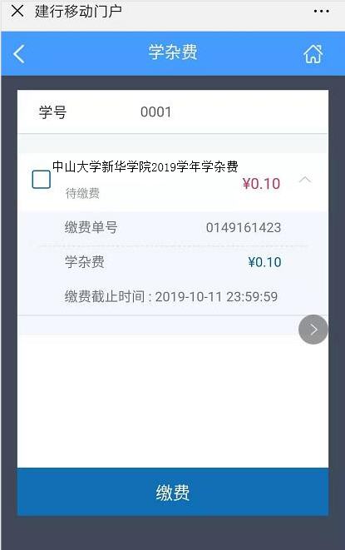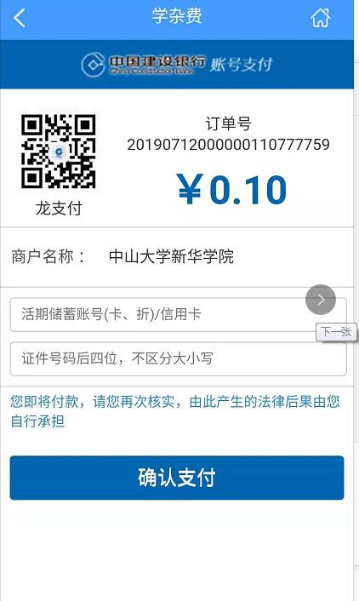

**方式二：建行网站缴费**

1.登录建行悦生活网站，链接地址为：<http://life.ccb.com>。选择生活服务应用中的教育服务，点击学杂费进入。

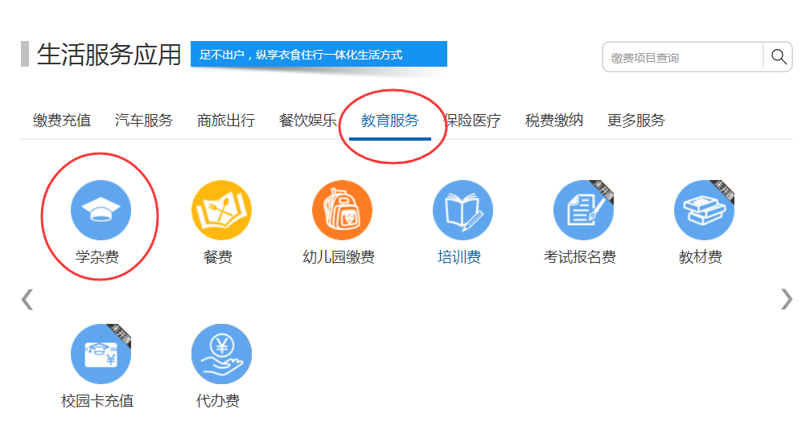

2. 按要求输入广东省、广州市、中山大学新华学院2019学年学杂费，点击下一步。

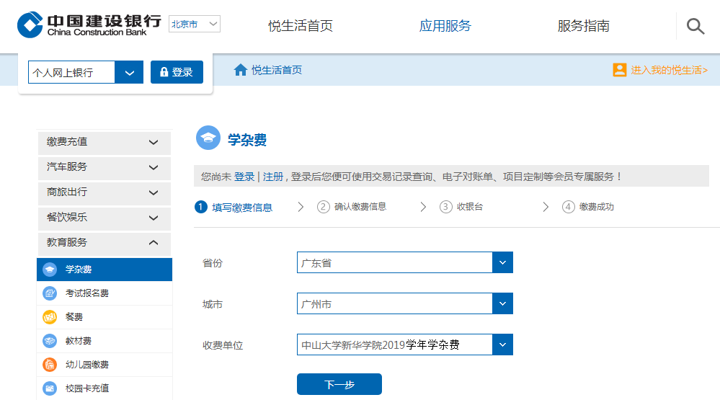

3.按要求输入学生学号，点击查询，按提示要求选择缴费信息，提交支付即可。

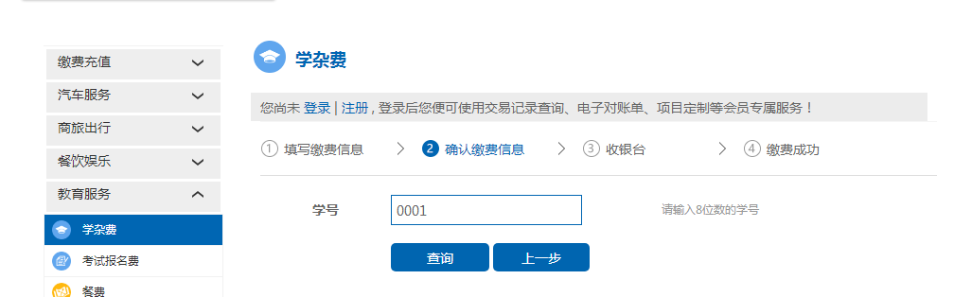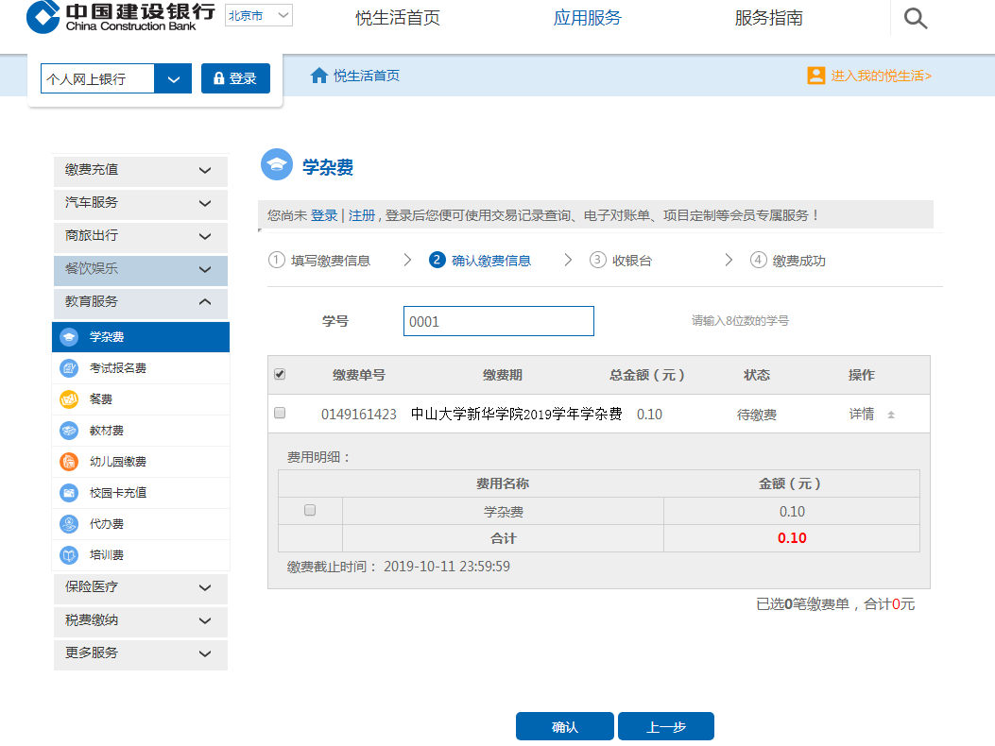

**方式三：建行手机银行缴费**

1.登录建行手机银行APP，选择右下角悦享生活-点击更多，找到教育服务，点击学杂费。

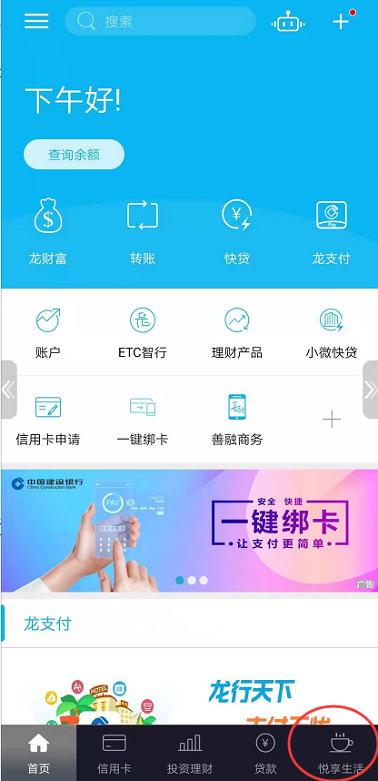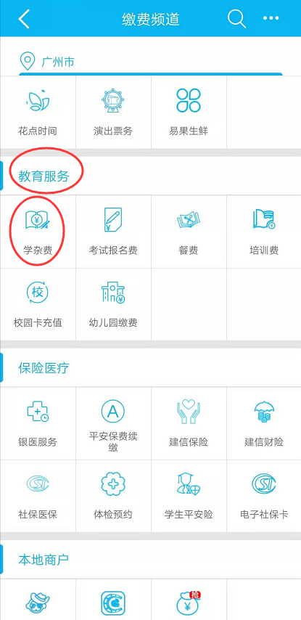

2.缴费单位选择中山大学新华学院2019学年学杂费，点击下一步，输入学生学号，点击查询。

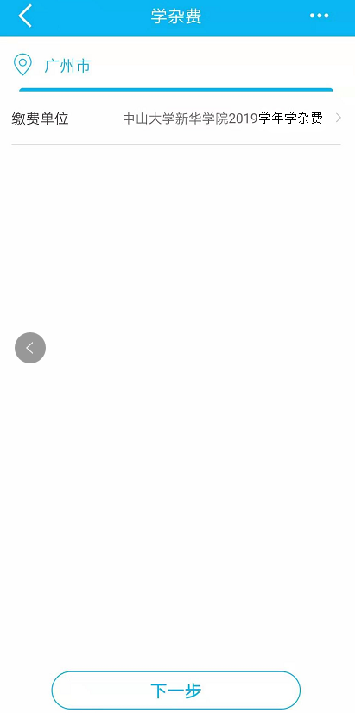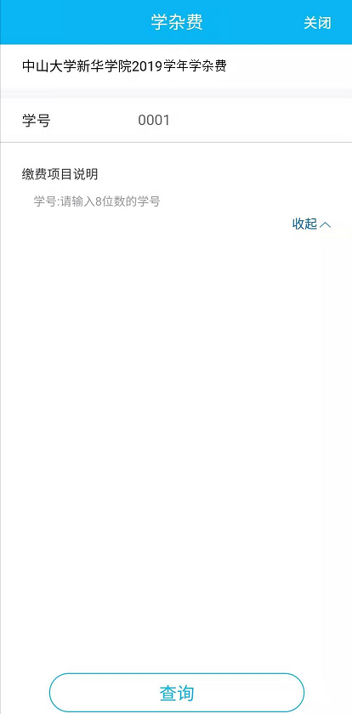

3.按提示要求选择缴费信息，确认支付。

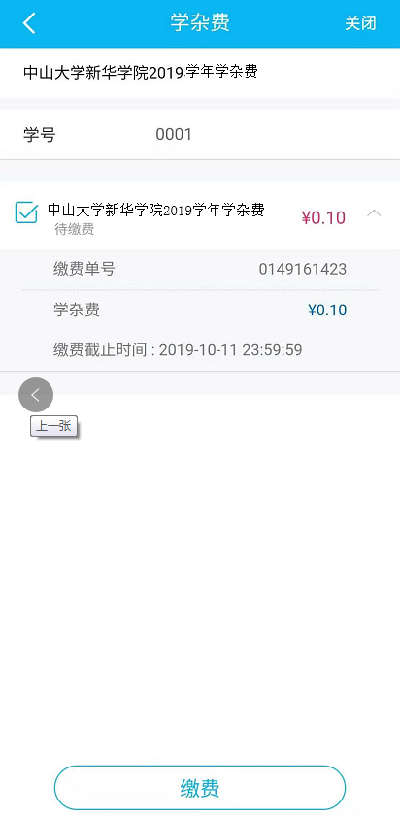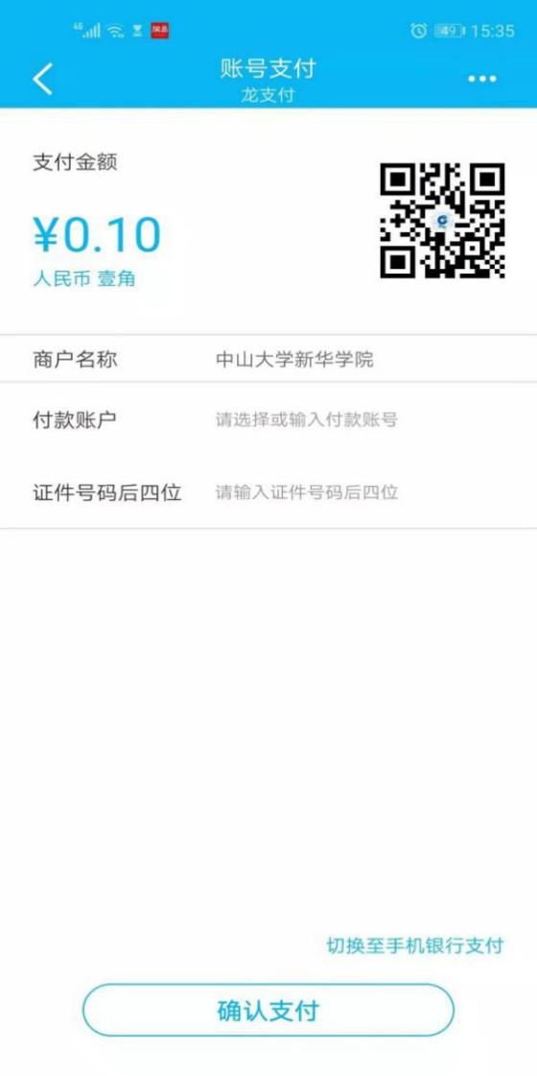

注：此通知可在学校财务处主页“通知公告”栏点击查看。